圣邦微电子2024届校园招聘简章
【公司介绍】
圣邦微电子（北京）股份有限公司（股票代码300661）专注于高性能、高品质模拟集成电路的研发和销售，为工业、汽车、通信、消费类和医疗市场的广泛应用提供创新解决方案，是中国A股首家专注于模拟芯片领域的无晶圆集成电路企业，也是2008年至今唯一连续获评“十大中国IC设计公司”的企业。
得益于多年来在研发和先进技术方面的大量投资，截至2022年末圣邦微电子已推出30大类4300余款具有高可靠性和一致性的模拟或混合信号产品，包括放大器、ADC、DAC和接口电路等精密信号调理产品，以及DC-DC等各类电源管理产品。
圣邦微电子以先进的设计、卓越的性能和优异的品质追求模拟集成电路行业的领先地位。展望未来，圣邦微电子将继续厚积薄发，推陈出新努力成为世界模拟芯片行业的领先企业。
【2024届校园招聘职位】
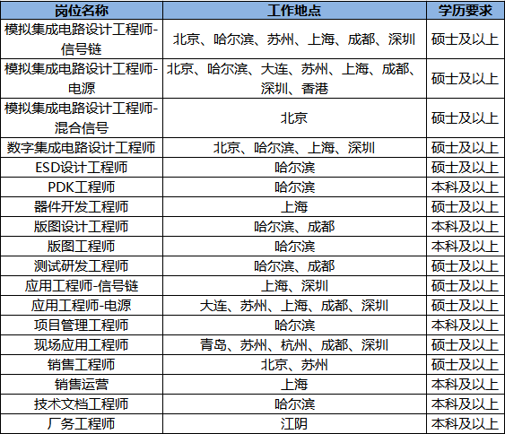

【校园招聘对象】
2024年毕业的国内及海外应届生
【薪资福利】
各类奖金
年终奖金、专利奖、推荐奖、优秀员工奖等
股权激励
长青的股权激励制度
职业发展
定制专业培训、完善的职业化培训、双通道发展
带薪假期
带薪年休假、带薪病假、及其它各类法定假期
生活无忧
人才落户、定期体检、商业意外保险等
丰富的团建活动和节日礼物
年度旅游、年会、业余文体活动等
【投递渠道】
公司官方网站：http://www.sg-micro.com
网申地址：https://xy.liepin.com/sgmicro
公司官方微信公众号： 公司招聘公众号：
